LEVITAÇÃO MAGNETICA COM CONTROLE DA POSIÇÃO VERTICAL

Que criança nunca sonhou em ter poderes especiais, como voar, ficar invisível ou levitar objetos com a força da mente, que nem o magneto do filme X-men? Bem, essa é uma grande inspiração para o nosso trabalho, que se consiste na criação de um protótipo para levitação magnética de um objeto com controle de sua posição vertical.

Uma observação básica da física é de que uma corrente elétrica produz campo magnético. Esse aspecto do eletromagnetismo foi uma surpresa para os cientistas da época em que foi descoberto, e constitui a base para muitos equipamentos largamente utilizados no cotidiano, como motores elétricos, disco rígido de computadores, televisores e auto falantes.

A levitação é um processo pelo qual se consegue suspender um objeto numa posição estável, sem contato direto, devida a forças que contrariam o peso do material. A levitação de alguns materiais pode ser proporcionada pelas forças repulsivas e atrativas do magnetismo. Esse é o fenômeno da levitação magnética, que traz consigo uma grande vantagem: a eliminação do atrito, permitindo que trens como o MAGLEV (Magnetic Levitation Transport) atinjam altíssimas velocidades e que super centrífugas para enriquecimento de urânio alcancem rotações em torno de 100.00 rpm.

A levitação eletromagnética por atração ou EML (Eletromagnetic levitation) é aquela em que o corpo ferromagnético é mantido suspenso pela força atrativa de um eletroímã ou bobina.

O eletroímã é posicionado acima do objeto metálico, e a passagem de corrente elétrica faz com que no corpo atuem duas forças verticais. O peso do objeto é dirigido para baixo, e a força magnética produzida pela bobina, dirigida para cima, forças opostas. Se ambas as forças tiverem a mesma intensidade, então o objeto estará suspenso. No entanto, o equilíbrio é muito instável, e qualquer variação na corrente ou na posição do corpo, faz com que objeto saia do equilíbrio, caindo ou pregando num dos pólos do eletroímã. Logo, não há como levitar sem que haja um sistema de realimentação, fazendo-se necessário o uso de um sensoriamento da posição do objeto e um controle do campo gerado.

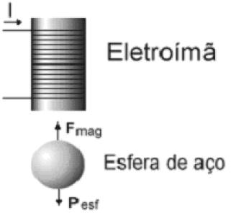

Figura 1: Levitação eletromagnética por atração: forças atuantes

Existem inúmeros tipos de sensores de posição, com os indutivos, capacitivos, óticos, bem como vários tipos de controladores, como os amplificadores operacionais, controle por computador, microcontrolador e outros, usados durante muito tempo com a finalidade de controlar eficientemente a força eletromagnética necessária para o equilíbrio do sistema. O sistema dinâmico de um levitador magnético é um sistema instável, onde o controle (compensador) deve atuar no balanço dinâmico do objeto levitado, no sentido de manter em equilíbrio as forças atuantes no sistema.

Em nosso projeto foram utilizadas duas bobinas de 1200 espiras, com núcleo de ferro-silício, para gerar um campo eletromagnético suficiente para atrair o objeto, e para alcançar distâncias maiores, optou-se por levitar um ímã.

O campo magnético gerado pelas bobinas é proporcional à corrente que circula por elas, portanto, controlando-se a corrente, cantrola-se também o campo magnético e a força que atua sobre o objeto.

Como estamos levitando um ímã, foram utilizados sensores de campo magnético (sensor de efeito hall), para medição do seu campo, e através dele determinar sua posição. O sinal é enviado a um circuito amplificador, composto por amplificadores operacionais, para que a tensão de saída seja grande o suficiente permitindo a implementação do controle através do microcontrolador Arduino.

Existe uma técnica de controle muito utilizada na engenharia, chamada de controle proporcional, integrativo e derivativo, ou simplesmente PID, que foi implementado e proporcionou a estabilidade do objeto e o controle de sua posição. Um controlador PID calcula um valor de "erro" como a diferença entre a variável do processo medida e um ponto de ajuste desejado, tentando minimizar o erro através do ajustamento das entradas de controle de processo.

O sinal de saída do Arduino é um PWM (modulação por largura de pulso), que é amplificado e controla a corrente que circula pelas bobinas.

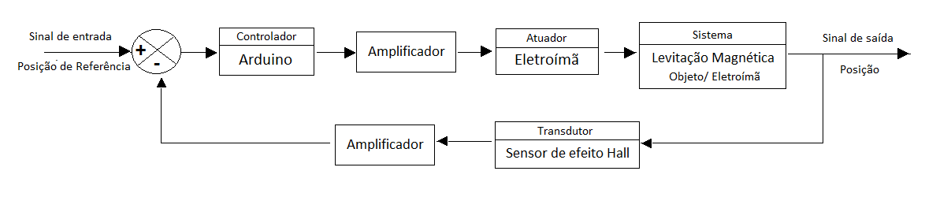

Figura 2 Diagrama em blocos do sistema de controle

Em outras palavras, primeiro faz-se a escolha de uma posição de referência, ou seja, a posição que o ímã deve levitar. Quando o ímã se encontra abaixo da posição de referência, o controlador recebe o sinal da posição e envia um sinal para as bobinas, que aumentando a corrente que passa por elas, e consequentemente o seu campo magnético. A força sobre o ímã aumenta e ele sobe. Ao atingir uma posição acima da referência, o campo magnético diminui, e ele desce. O processo se repete várias vezes por segundo, fazendo com que o ímã oscile sutilmente em tono da posição escolhida, e com grande estabilidade. Alterando a posição de referência, podemos controlar a sua posição vertical.

Através de um programa chamado Processing, podemos gerar as curvas da posição atual do objeto e da posição de referência em função do tempo e através delas verificar que o ímã oscila em torno da posição escolhida, e que mesmo diante de uma perturbação, ele retorna à antiga posição.

A análise do gráfico bem como da simples observação do comportamento do sistema, permite-nos concluir que a nosso objetivo foi atingido, pois conseguimos estabilizar o ímã no ar, bem como controlar sua posição em alguns centímetros, com um erro praticamente zero. Vemos que a levitação magnética não é apenas tema de filme ou revista em quadrinhos, mas é também uma importante questão de engenharia. É um tema que proporcionou muitas inovações tecnológicas e que ainda promete muito mais.

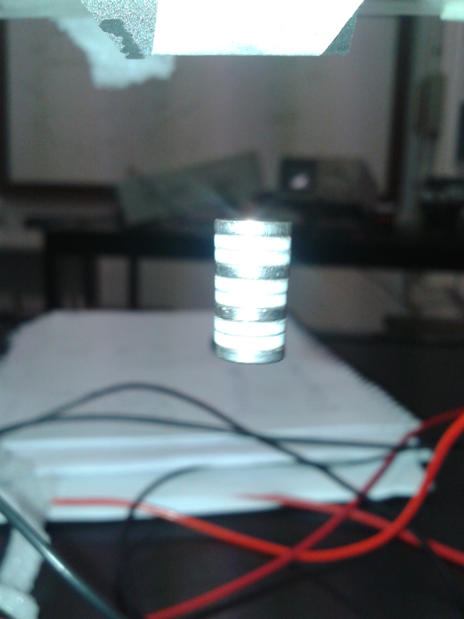

Figura Ímã levitando

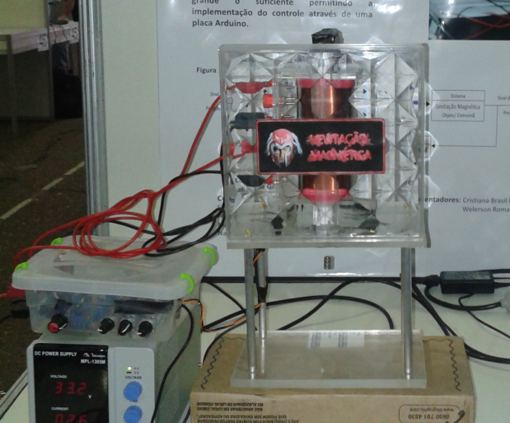

Figura Montagem do levitador magnético

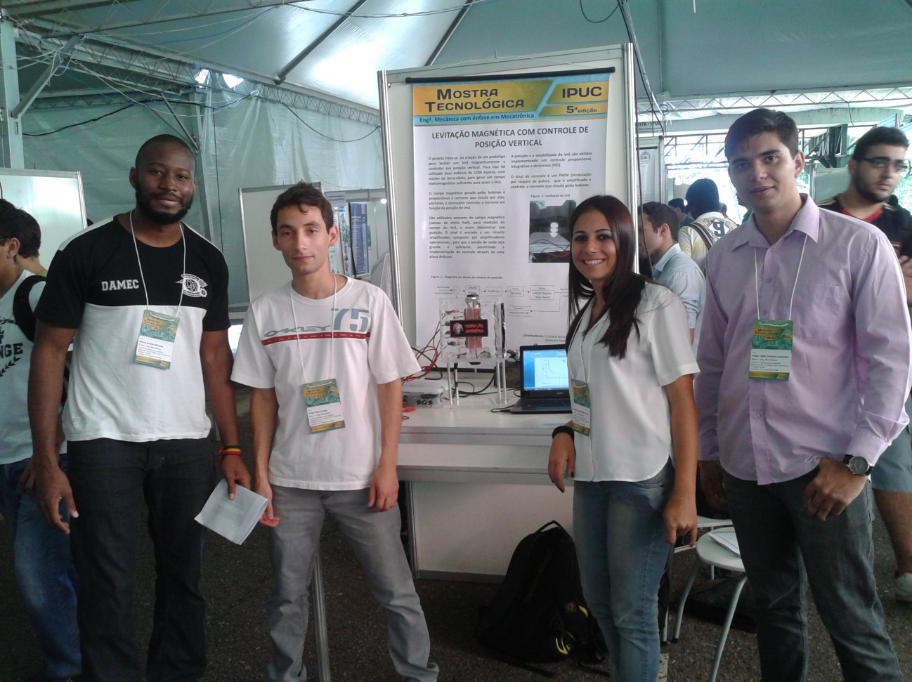

Figura Integrantes do grupo

**Componentes do Grupo:**

Felipe Tadeu Carneiro Lorenzeto

Felipe Vital Cacique

Marcio António Mutunda

Natália Cristina Borges de Lima

**Orientadores:** Cristiana Brasil Maia

Welerson Romaniello Freitas